Osiedle pod Krakowem
Czy <strong>osiedle pod Krakowem</strong> to dobre miejsce do zamieszkania?

Gdzie mieszkać?
Poszukujesz dla siebie odpowiedniego mieszkania i zastanawiasz się, czy osiedle pod Krakowem będzie dobrym rozwiązaniem dla Ciebie i Twojej rodziny? Przeczytaj nasz dzisiejszy artykuł, by dowiedzieć się, jakie zalety wynikają z zamieszkania w niedalekiej okolicy od dużego miasta. Gotowi?
Osiedle pod Krakowem
Wiele osób w dzisiejszych czasach decyduje się na zakup własnego domu lub mieszkania. Nic w tym dziwnego, w końcu wynajem nie jest bardzo opłacalny - warto zainwestować w swój własny kąt. Dylemat pojawia się w sytuacji, kiedy musimy zdecydować się na jakąś lokalizację. Wybranie osiedla pod Krakowem wiąże się z wieloma zaletami. Pierwszą z nich jest niższa cena. W centrum Krakowa sięgają one często nawet 10 tys zł za metr kwadratowy. Kolejną jest spokój i cisza. Osiedle pod Krakowem charakteryzuje przede wszystkim zielona okolica, znajdująca się z dala od miejskiego zgiełku i hałasu. Dla osób, które martwią się o dojazd - negujemy! Specjalnie zaprojektowana Szybka Kolej Aglomeracyjna, dzięki której np. ze Skawiny dotrzesz do Krakowa w około 15 minut.

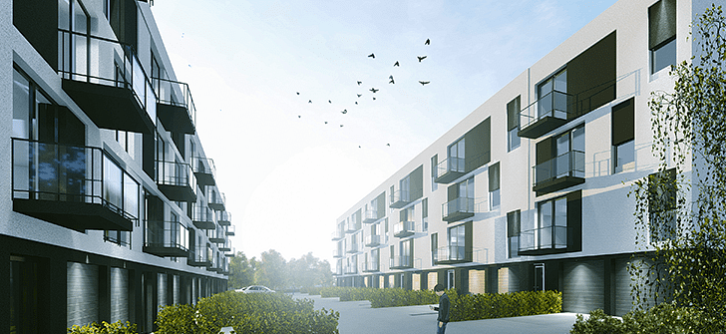
Osiedle Jagielnia przypadnie do gustu wielu różnym osobom. Zapraszamy!

